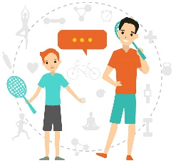

POZDRAVLJEN, SI SE DANES ŽE KAJ RAZMIGAL?

Danes boš pri športni vzgoji spoznal dve stari otroški igri, ki ju sigurno poznata tudi tvoja starša. Povabi ju zraven, naj se igrata s teboj.

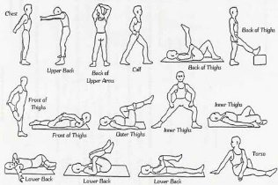
Obleci se in se odpravi ven. Zunaj se najprej malo ogrej. Naredi 10 počepov, 10 visokih poskokov, teci trikrat do drevesa in nazaj. Nato naredi raztezne vaje, kot to delamo v šoli. Vem, da ti to že znaš.

Poznaš igro RISTANC ALI TANČULA?
Igra na prostem, ki se imenuje ristanc ali tančula, je zelo enostavna za igranje. Na tla narišemo kvadrate v obliki letala: najprej dva enojna, en dvojni, en enojni, en dvojni in čisto na vrhu še polje v obliki polkroga.
Nato v označena polja vpišemo številke, in sicer od ena do sedem. Poiščemo kamenček, ki je ravno dovolj velik. Ne sme biti premajhen in ne prevelik. Vržemo ga v prvi narisani kvadratek. Nato skačemo po kvadratih. V enojno polje je potrebno skočiti z eno nogo, v dvojno pa z obema nogama hkrati. Pri obratu se moramo obrniti s skokom. Pravilo narekuje, da ne smemo prav nikoli skočiti na črto.
V polkrogu je čas za počitek. Nato se lahko vrnemo na izhodišče, in sicer na popolnoma enak način kot smo to delali do polkroga. Vmes moramo pobrati kamenček. Nadaljujemo po naslednjih številkah.
Če nam kamenčka ne uspe vreči v pravi kvadrat ali če med skakanjem pademo ali v enojnem kvadratu stopimo na tla tudi z drugo nogo, je na vrsti drugi igralec. Zmaga igralec, ki uspešno konča sedmico.

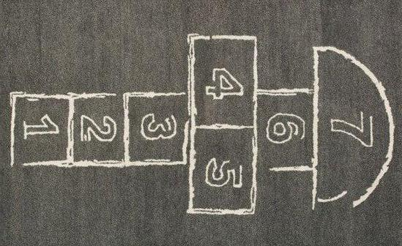
- POTREBUJEŠ LE KREDO IN KAMENČEK.

- Namig: če imate doma pred hišo pesek, si ristanc lahko narišeš s palico v pesek .

Namig: Lahko si narišeš tudi drugačen ristanc: v obliki pisma, polža,… In si sam izmisliš kako moraš skočiti v določeno polje.
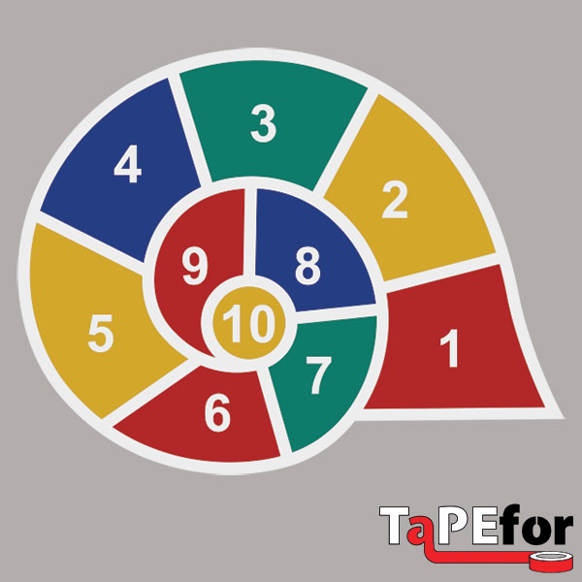
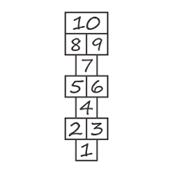
Dodatna naloga: ko bo slabo vreme, dolgčas v hiši,…
IGRA LETI, LETI
Ta igra je namenjena preganjanju časa pri kateri potrebujemo pozornost in hitra odzivanja na znake ali besede. Za vsako napako se plača kazen. Igrica poteka takole:
Otroci se posedejo okoli mize in na rob mize predse položijo kazalca desne in leve roke. Vodja igrice tapka po mizi in poje LE-TI, LE-TI, LE-TI, … , njegova kazalca pa se izmenično dvigata in spuščata. Ostali otroci tapkajo za njim in poskušajo biti čim bolj pozorni, kdaj bo izrekel stvar, ki resnično leti, takrat lahko dvignejo roke. Naenkrat vodja reče LE-TI, LE-TI, KONJ LE-TI in dvigne svoja kazalca visoko v zrak. Tisti, ki so bili pozorni ga seveda niso posnemali in so pustili kazalce ležati na mizi, tisti pa, ki so ga posnemali morajo plačati kazen kot na primer narediti deset počepov ali trikrat teči okoli hiše.
Primer:
- LE-TI, LE-TI ČEBELA. (Imaš dvignjena palca visoko v zrak)
- LE-TI, LE-TI MIZA. (Če imaš dvignjena palca, moraš plačati kazen.)
Namig: Bodi izviren v dajanju kazni .

